大学生骨干网络培训平台
学员手册

目 录

1 如何登录平台 3
2 学员首页 4
3 个人信息 5
3.1 基本资料 5
3.2 密码修改 6
3.3 个人消息 7
3.4 课程学习记录 7
3.5 年度培训概述 8
3.6 培训档案 8
2 课程选择 9
2.1 必修课程 9
2.2 选修课程 10
3 专题学习 11
3.1 专题课程 11
3.2 我的专题 11
4 我的学习 12
4.1 我的课程 12
4.2 线下课程 12
5 培训班级 13
5.1 我的班级 13
5.2 培训班报名 13
6 我的考试 14
6.1 课程考试 14
6.2 线下考试 14
6.3 论文与实践报告 14

1 如何登录平台

图1.1
首先打开浏览器，在地址栏中输入“dxs.ahgbjy.gov.cn”如图1.1所示。完成后我们将进入到“大学生骨干网络培训平台”的登录页面。如图1.2所示。


图1.2
在图1.2中的登陆框中输入用户名（默认为身份证号码）和密码（身份证最后六位）后点击登录就可以完成登录的操作。当登录成功后网站将自动跳转到学习平台。
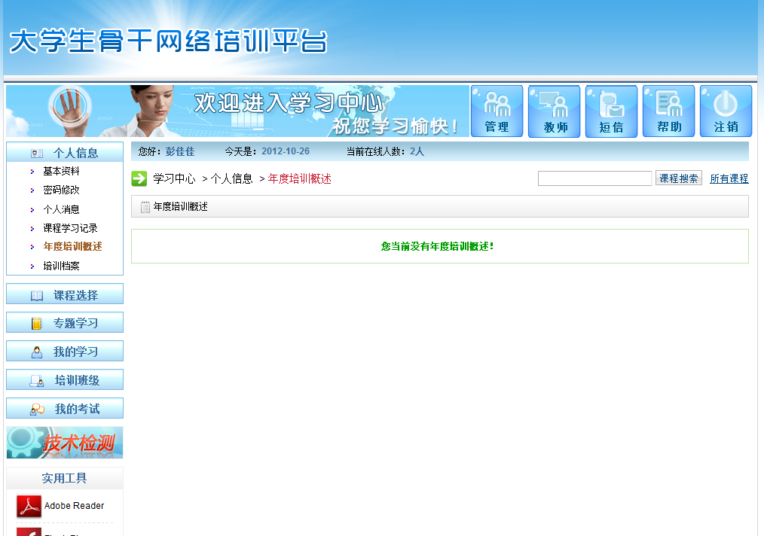
图1.3

2 学员首页
在进入学习平台页面中，我们首先看到的是学员基本资料。我们可以看到学员的用户名，身份证号，真实姓名等如图2.1
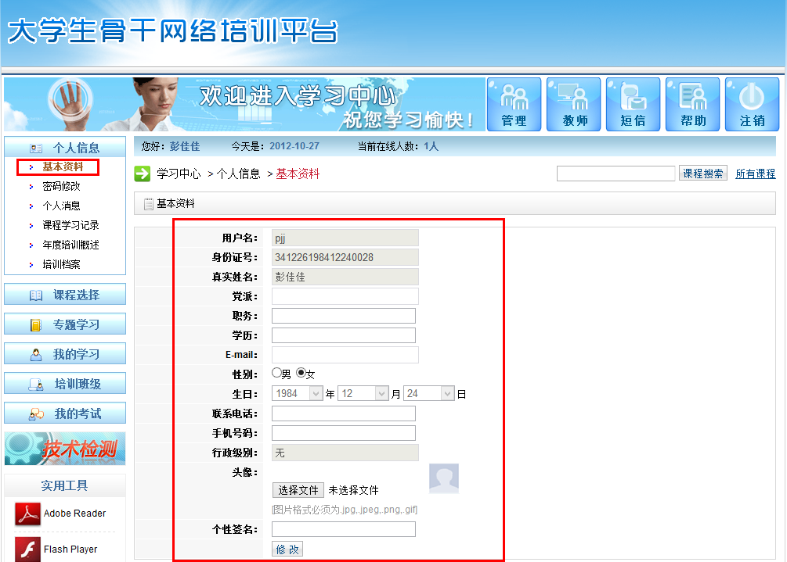

图2.1
如图2.1在学员学习平台首页中我们可以在右上方看到“管理”、“教师”、“短信”、“帮助”、“注销”几个按钮，我们分别可以通过这几个按钮进入到后台管理页面、教师管理页面、短信通知、帮助中心页面。点击“注销”按钮则是退出平台。
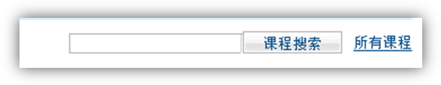
在“注消”按钮的下方是课程搜索功能。我们可以通过课程名称来查找我们要找的课程，也可以通过点击“课程搜索”后面的“所有课程”来找到所有的课程（如图2.2）。

图2.2
在学习平台页面中我们可以看到如图1.8课程搜索模块。学员可跟课程名称找到相应的课程。也可以通过点击课程搜索右边“所有课程”，列出学习平台中所有的课程。

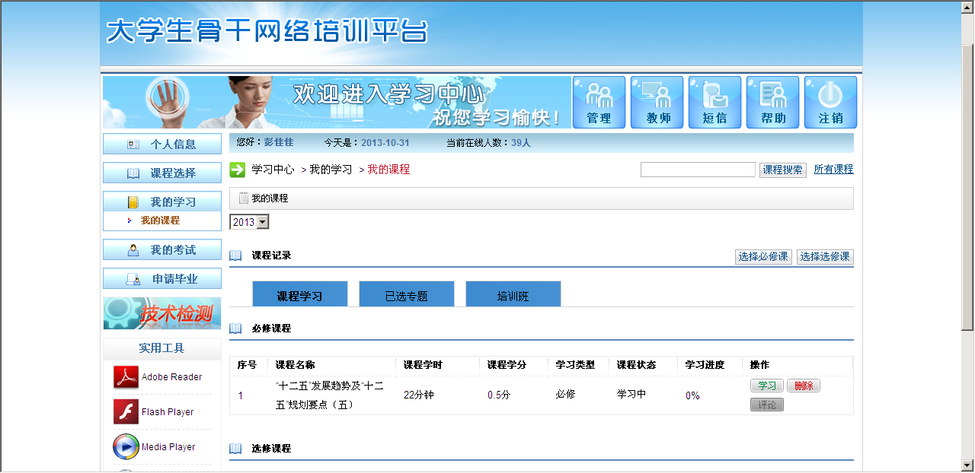

图1.9

3 个人信息
学习平台个人信息栏目分为五个模块：1. 基本资料。2. 密码修改。3.个人消息。4. 课程学习记录。5.年度培训概述。6. 培训档案。下面我们将介绍这六个模块的功能。

3.1 基本资料
在基本资料模块中我们可以编辑修改自己的信息资料和设置自己的个性头像。编辑完成后点击“修改”按钮就可完成修改的操作。

图3.1.1

3.2 密码修改
进入“密码修改”模块，我们可以对自己当前用户的密码进行修改。但在修改密码时必须知道原密码否则无法修改密码。
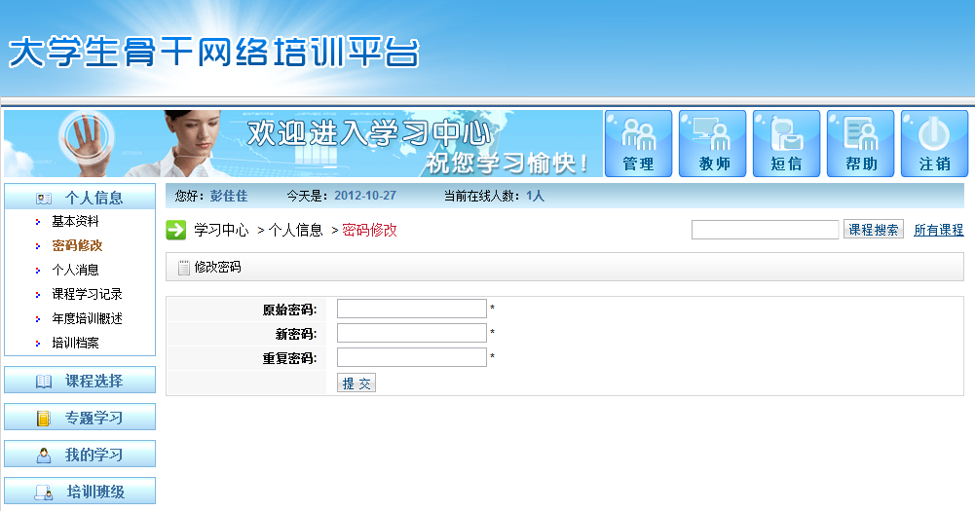

图3.2.1
在图3.2.1中，我们填写好原密码和新密码后点击“提交”按钮就可以完成密码修改的操作了。

3.3 个人消息
在个人消息里，我们可以查看系统发送的消息，点击消息标题可以查看具体的消息内容，还可以对消息进行删除操作，见图3.3.1
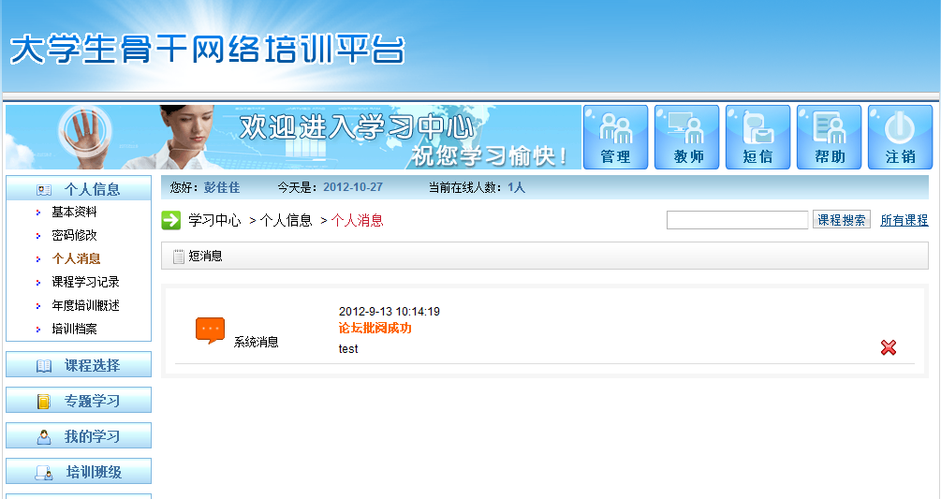
图3.3.1

3.4 课程学习记录
进入“课程学习记录”模块我们可在列表中看到我们所有学习过的课程（如图3.4.1）。并点击课程后的“详细”按钮可以查看每门课的详细学习情况（如图3.4.2）。
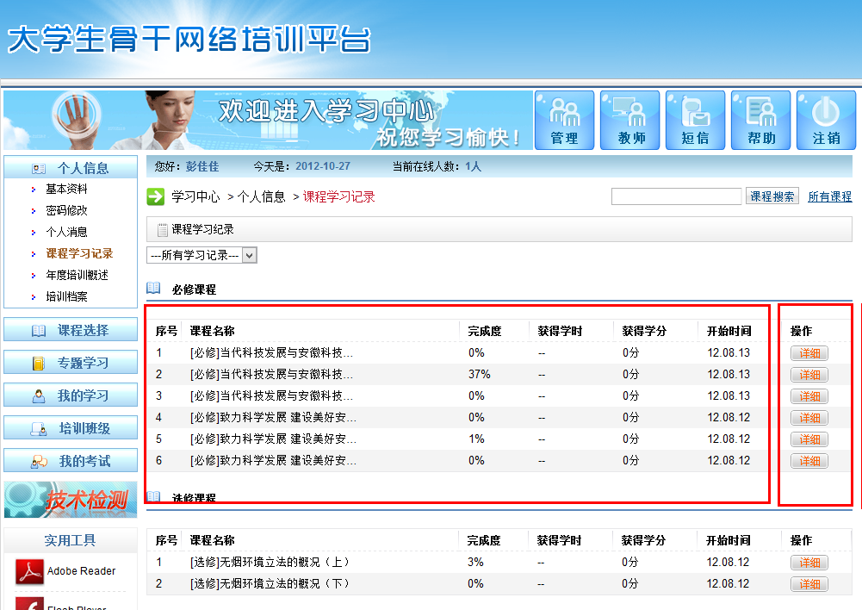
图3.4.1
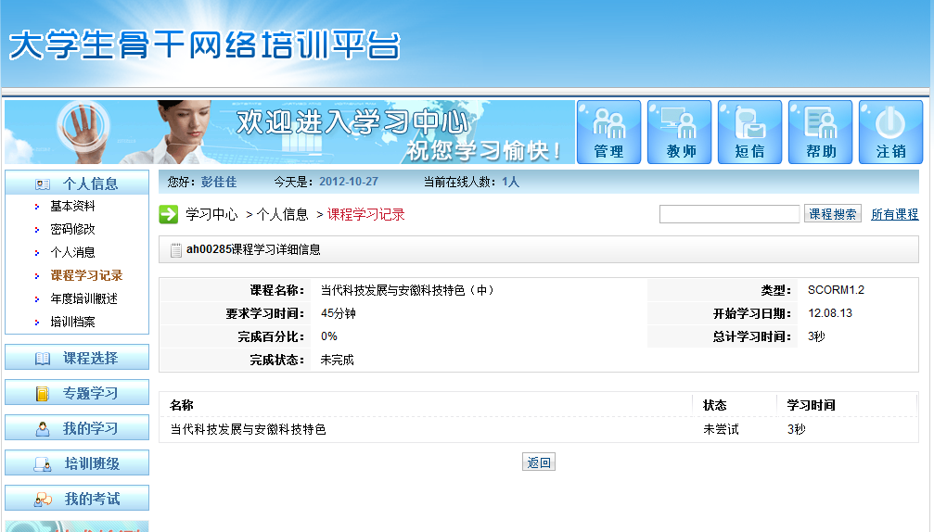
图3.4.2

3.5 年度培训概述
进入“年度培训计划”模块我们可以看到年度培训计划的开始结束时间，以及本年度中各个课程的学分情况（如图3.5），点击“详细”按钮，可以进入培训档案（见图3.6.1）
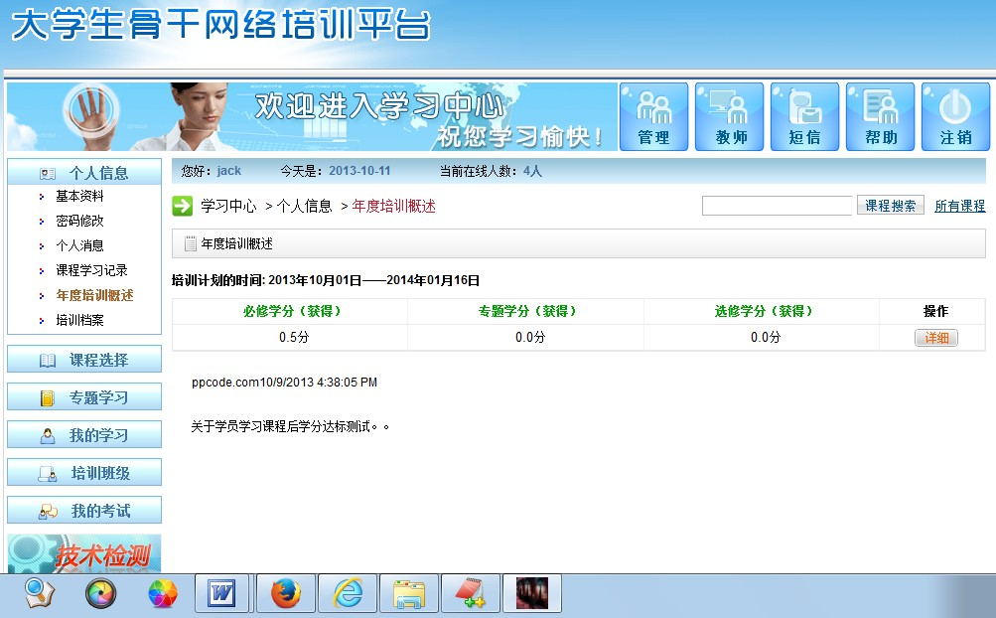

3.6 培训档案
如图3.6.1所示，进入“培训档案”模块我们可以查看在该年中学习的所有学习情况，也相当于是一个年度的汇总。
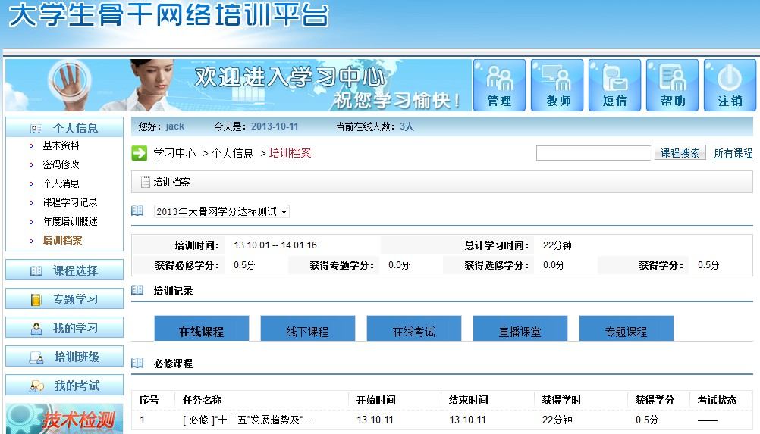
图3.6.1

2 课程选择

2.1 必修课程
点击页面左侧的【必修课程】，进入页面（如图2.1.1所示），显示本机构所有的必修课程供用户选择。
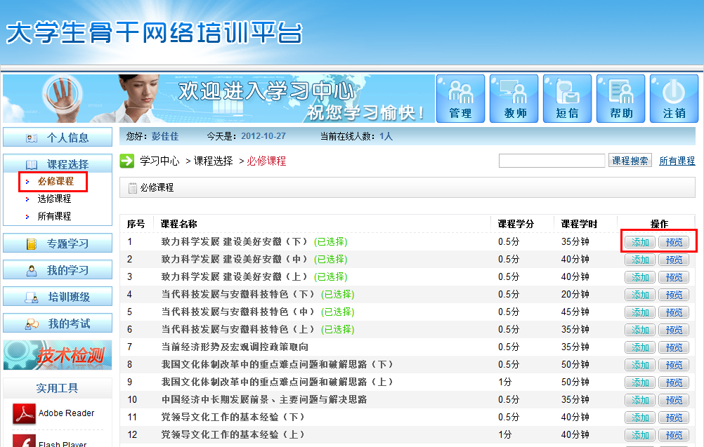
图2.1.1
选择您要选的课程，点击进入页面（如图2.1.2所示）
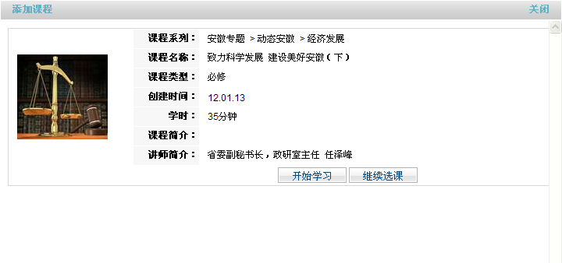
图2.1.2
点击按钮进入课程学习页面学习。学完后关闭页面又会回到此页面（如图2.1.3所示），此页面会显示你刚学的课程详细记录。你也可以对此课程进行评论。
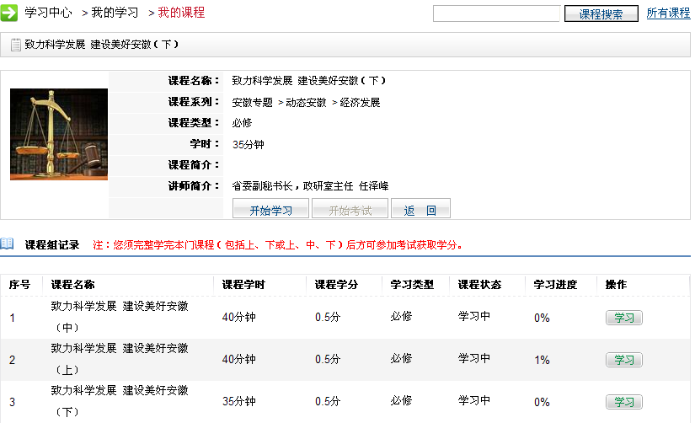
图2.1.3

2.2 选修课程
点击页面左侧的【选修课程】，进入页面（如图2.2.1所示），显示本机构所有的选修课程供用户选择。
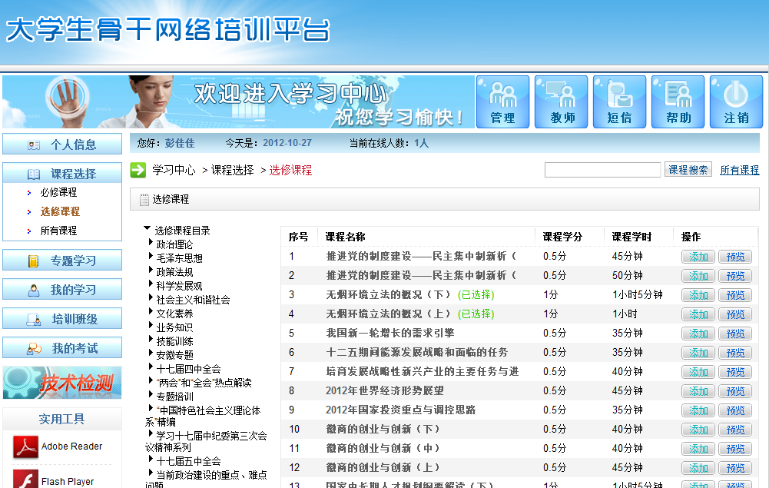
图2.2.1
选修课程操作和必修课程操作一样，请参考必修课程操作。

3 专题学习（暂不开放）

3.1 专题课程

3.2 我的专题

4 我的学习
我的学习栏目分为两个模块：1.我的课程。2.线下课程（暂不开放）。以下我们将介绍这两块的功能。

4.1 我的课程
如图4.1.1所示，进入“我的课程”模块。在页面中列表将列出所有我要学习的课程。这些课程可能是自己给添加的也可能是管理员授权加添的。我们可以点击点击【学习】按钮对没有完成的课程进行学习，也可以点击【评论】按钮对学完的课程进行评论，需要参加考试的课程，点击【考试】按钮即可。
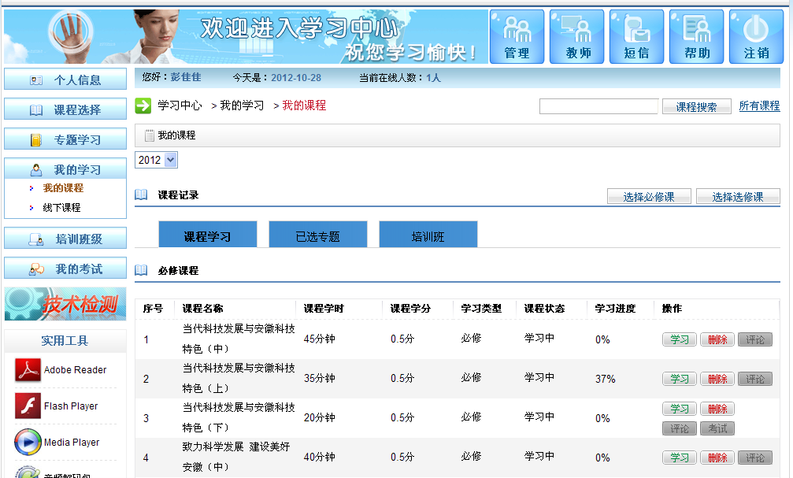

图4.1.1

4.2 线下课程（暂不开放）

图4.2.1

5 培训班级（暂不开放）

5.1 我的班级

5.2 培训班报名

6 我的考试（暂不开放）

6.1 课程考试

6.2 线下考试

6.3 论文与实践报告

